**Comando DF**

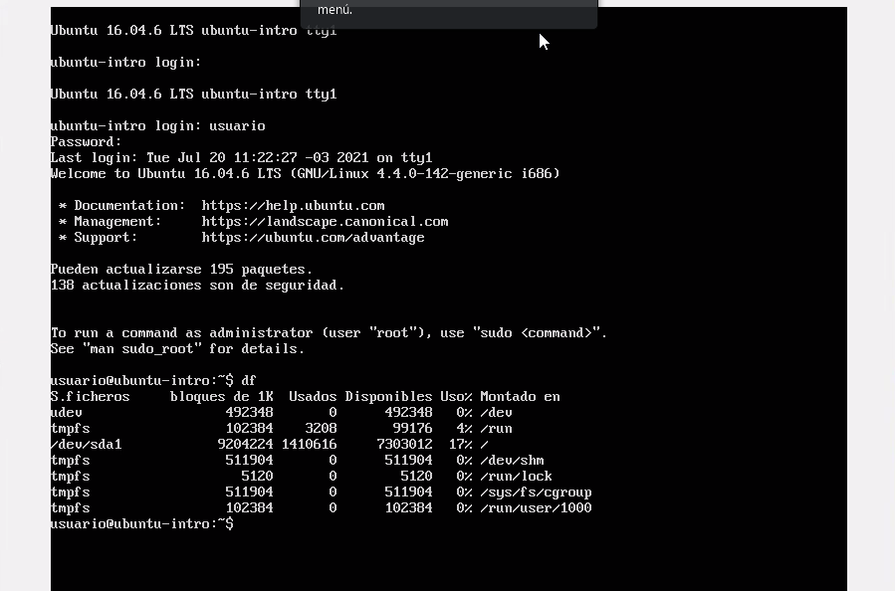

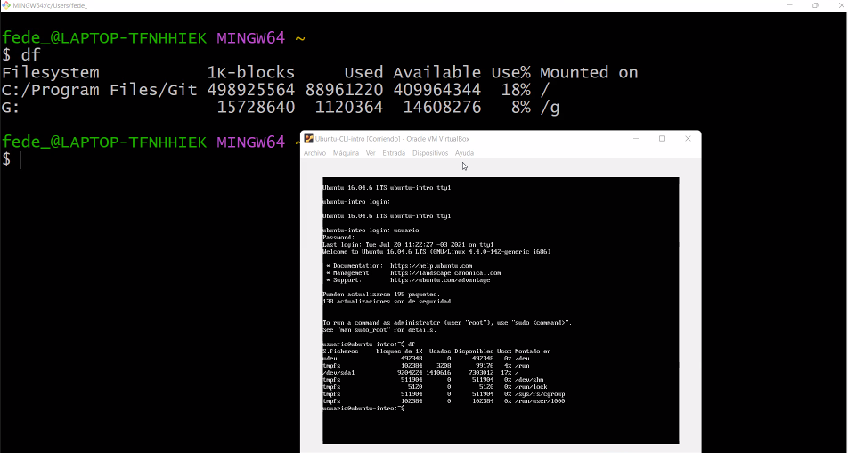

Df: muestra el espacio disponible en todos los sistemas de archivos montados al momento. Tanto en la máquina virtual como en la maquina personal el comando muestra lo mismo

**Comando TOP**

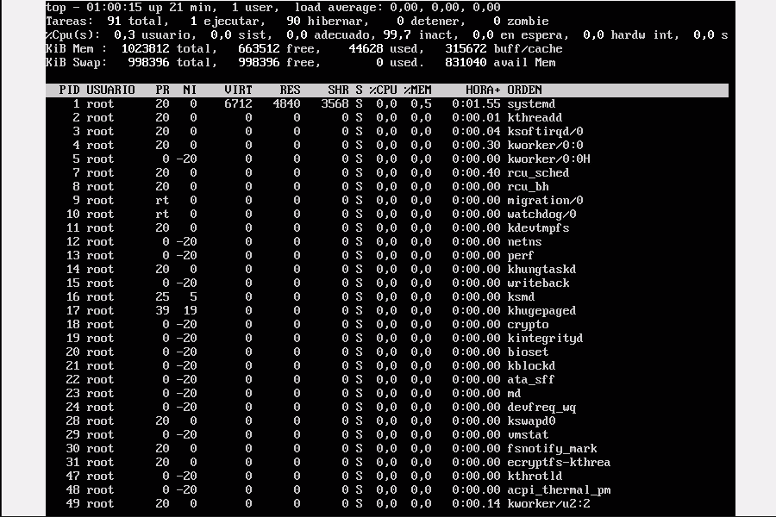

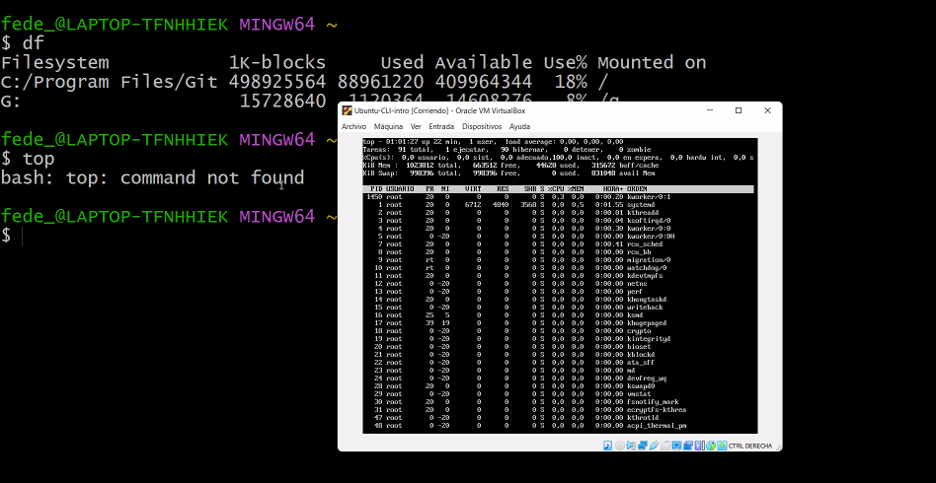

Top muestra el administrador de tareas en tiempo real de un servidor Linux. En nuestra maquina no funcion porque es un comando propio de equipos con SO UNIX